CỘNG HÒA XÃ HỘI CHỦ NGHĨA VIỆT NAM
Độc lập – Tự do – Hạn phúc

BÀI VIẾT SÁNG KIẾN
(Đề nghị công nhận CSTĐ cấp cơ sở)

I. SƠ LƯỢC LÝ LỊCH:
- Họ tên:
- Sinh ngày, tháng, năm: Giới tính:
- Trình độ chuyên môn nghiệp vụ:
- Chức năng, nhiệm vụ được giao:
- Chức vụ, đơn vị công tác:

- NỘI DUNG:
1. Đặt vấn đề:
Đào tạo đáp ứng nhu cầu thực tiễn của doanh nghiệp luôn là kim chỉ nam của các trường đào tạo nghề để tồn tại và phát triển. Để thực hiện hiệu quả phương châm trên có rất nhiều yếu tố quan trọng cần phải thực hiện đặc biệt là trong quá trình đào tạo sinh viên hình thành được kỹ năng tay nghề từ cơ bản đến nâng cao khi thực hành tại các xưởng thực hành của trường.
Tuy nhiên khi thực hành trang bị điện, thực hành điện công nghiệp sinh viên dừng lại ở kỹ năng lắp ráp mạch điện, kỹ năng chẩn đoán và sửa mạch điện thì không có mô hình cho sinh viên thực tập; trong khi đó kỹ năng chẩn đoán và sửa chữa mạch điện rất cần thiết cho sinh viên khi bảo dưỡng, sửa chữa các tủ điện của các máy công nghiệp trong nhà máy, công ty.
Xuất phát từ thực trạng trên để có mô hình cho sinh viên thực tập đánh pan, sửa pan nâng cao kỹ năng chẩn đoán và sửa chữa mạch điện tôi đã nghiên cứu thi công mô hình tủ điện điều khiển máy phay 6P81.
Mô hình tủ điện điều khiển máy phay 6P81 hỗ trợ cho sinh viên các ngành điện công nghiệp, điện - điện tử, tự động hóa, cơ điện tử hình thành kỹ năng vận hành, chẩn đoán và sửa chữa mạch điện từ cơ bản đến nâng cao khi học thực hành trang bị điện, thực hành điện công nghiệp.
2. Nội dung sáng kiến:
- Mô hình, bản vẽ, sơ đồ mạch điện máy phay 6P81
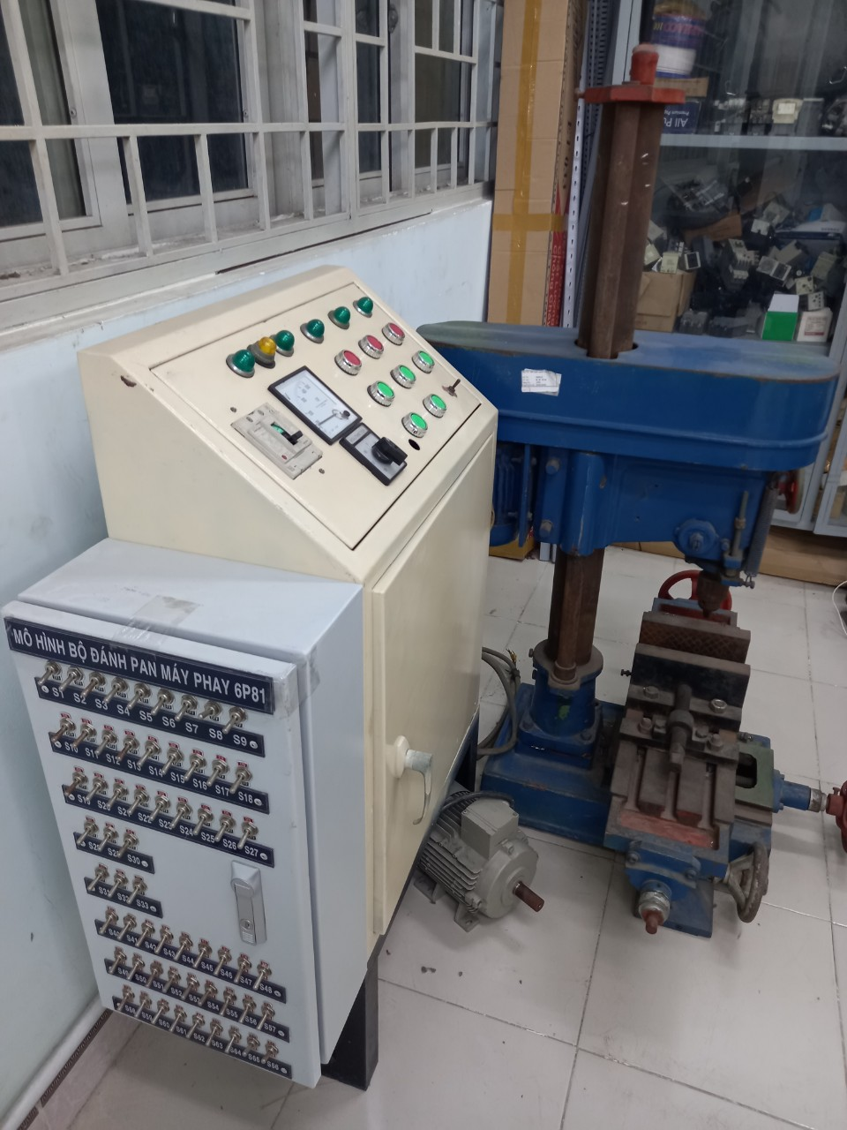
Hình1- Mô hình tổng thể máy phay 6P81
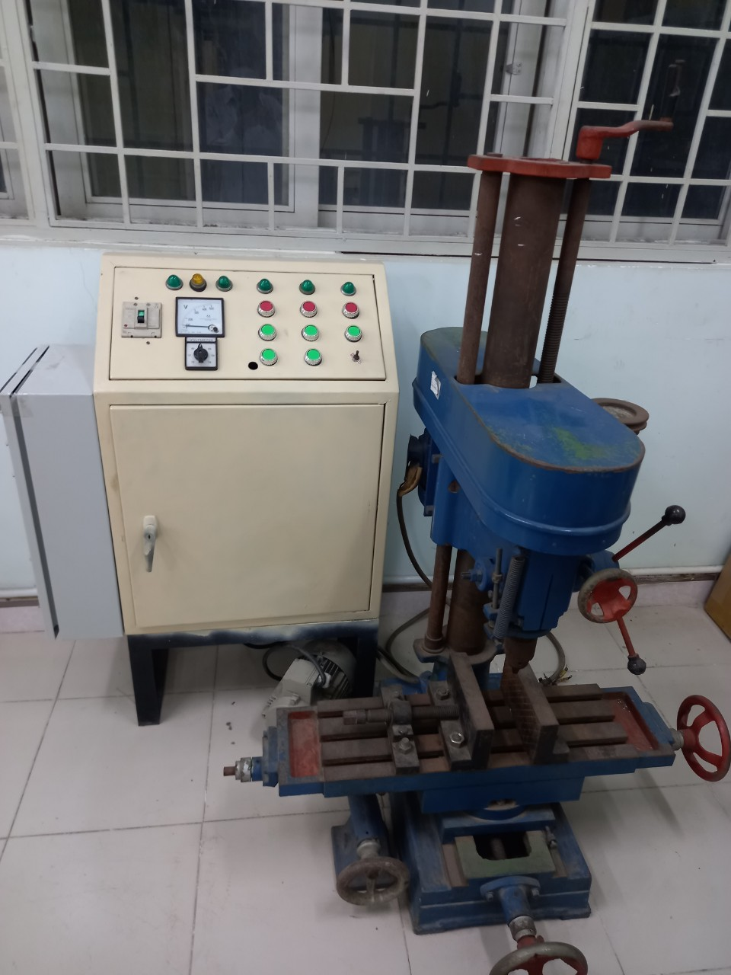
Hình 2- Mô hình tổng thể tủ điện và bộ đánh pan máy phay 6P81

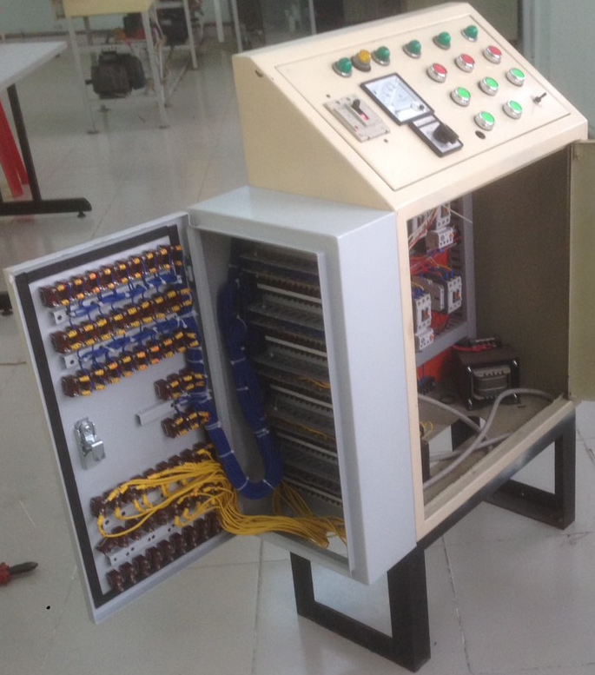
Hình 3- Mô hình kết nối dây điện máy phay 6P81

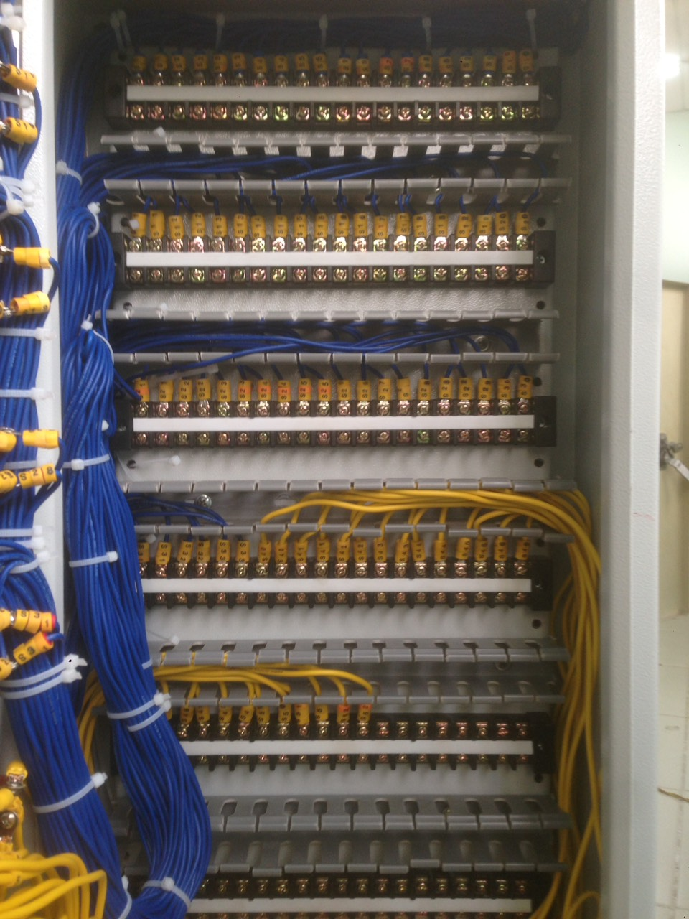
Hình 4- Trạm kết nối đánh pan máy phay 6P81
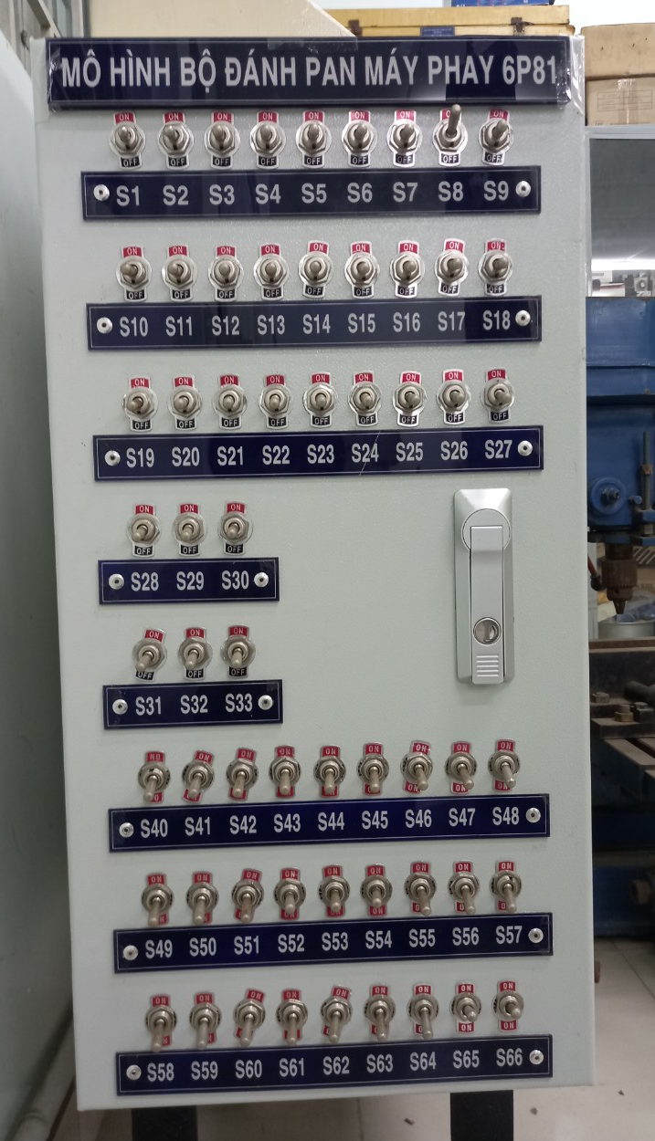
Hình 5- Mặt ngoài cửa tủ bộ đánh pan máy phay 6P81
Hình 6- Kích thước tủ điện làm bộ đánh pan cho máy phay 6P81
Hình 7- Kích thước mặt ngoài cánh cửa tủ điện
Hình 8- Kích thước mặt trong cánh cửa tủ điện
Hình 9- Tấm bắt thiết bị (trong tủ điện) | Hình 7 - Kích thước mặt nóc tủ điện  Hình 10 - Kích thước mặt đáy tủ điện
- Các thiết bị chính, nguyên lý hoạt động mạch điện máy phay 6P81
2.2.1 Giới thiệu mạch điện
Ký hiệu: 6P81
Máy phay 6P81 đây là loại máy phay đứng, ý nghĩa của của các chữ số 6P81là: ‘6’ là vạn năng, ‘P’ là máy phay, ‘81’ là ký hiệu máy phay đứng. Vậy máy phay 6P81 là loại máy phay đứng vạn năng.
Mạch điện động lực
Máy phay 6P81 được truyền động bằng ba động cơ kđb ba pha rotor lồng sóc, sử dụng điện áp Δ/Y – 220 V/380 V.
Động cơ trục chính M₂ dùng để quay dao phay, công suất P = 7 kW, tốc độ 1440 vòng/phút. Động cơ M₂ điều khiển quay thuận, quay ngược và được chọn chiều quay bằng tay gạt (bộ khống chế) B₄.
Hình 10- Sơ đồ nguyên lý mạch điện máy phay 6P81
Động cơ M₃ truyền động chạy bàn, công suất P = 1,7 kW, tốc độ 1420 vòng/phút, động cơ chỉ chạy một chiều. Động cơ M₃ được điều khiển bởi contactor P₂.
Động cơ M₁ bơm nước để giải nhiệt cho chi tiết cần gia công, công suất P = 0,125 kW, tốc độ n = 2800 vòng/phút. Động cơ bơm nước được điều khiển bằng tay gạt B₃.
Trên mạch động lực của các động cơ M₁, M₂, M₃ có lắp các phần tử đốt nóng của rơle nhiệt tương ứng PT₁, PT₂ và PT₃ và các phần tử này phối hợp tương ứng với các tiếp điểm rơle nhiệt PT₁, PT₂, PT₃ trên mạch điều khiển để bảo vệ quá tải cho các động cơ M₁, M₂, M₃.
CB ba pha B₁ dùng để đóng, cắt và bảo vệ ngắn mạch cho toàn mạch điện.
Mạch điện điều khiển
Máy biến áp một pha dạng cách ly phía thứ cấp lấy ra 3 cấp điện áp để cung cấp điện cho mạch điện điều khiển110 V; 24 V cho đèn chiếu sáng cục bộ và 22V qua cầu diode cấp nguồn một chiều cho cuộn dây ly hợp điện từ ∃M.
Nút nhấn KHn1 kết hợp contactor P₁ để điều khiển động cơ trục chính M₂ dùng để quay dao phay.
Nút nhấn KHn2 kết hợp contactor P₂ để điều khiển động cơ chuyển bàn M₃.
Nút nhấn KH_{T} dùng để nhấp máy động cơ M₂, tác động cho các bánh răng của hộp số ăn khớp với nhau (nếu trước đó chọn tốc độ cắt cho động cơ M₂).
Nút nhấn KHC dừng các động cơ M₁, M₂, M₃.
Công tắc hành trình B₅ để khống chế hành trình cho bàn máy phay.
Rơle thời gian Pb (sử dụng loại rơle thời gian Off Delay) khống chế thời gian hãm động cơ trục chính M₂.
Bộ ly hợp điện từ ∃M dùng để dừng nhanh động cơ trục chính M₂.
Cầu diode dùng để chỉnh lưu điện xoay chiều sang một chiều cung cấp điện cho cuộn dây bộ ly hợp điện từ ∃M, để nắn điện một chiều được phẳng hơn ta sử dụng thêm tụ điện C.
Đèn tín hiệu L₂ sử dụng điện áp 5 V trích ra từ cuộn dây thứ cấp 110 V.
Các cầu chì F₁, F₂, F₃ bảo vệ sự cố ngắn mạch cho các mạch điện tương ứng gồm mạch điện chiếu sáng cục bộ, mạch điều khiển và mạch hãm điện từ.
Mục đích của chế độ nhấp máy là tác động cho các bánh răng của hộp số được ăn khớp với nhau khi chọn tốc độ quay cho dao phay. Tác động tay gạt của hộp số để chọn tốc độ ăn dao thích hợp với đặc điểm của chi tiết cần gia công.
Tác động tay gạt B₄ sang bên trái (vị trí 1) chọn chiều quay ngược, tác động tay gạt B4 sangbên phải (vị trí 2) để chọn chiều quay thuận cho động cơ M₂.
2.2.2 Nguyên lý hoạt động
Nhấp máy thuận: Gạt tay gạt B₄ về bên phải (2), đóng CB ba pha B₁, nhấn nút KH_{T}(9, 10), tiếp điểm của nút nhấn KH_{T}(8, 11) tiếp xúc, có dòng điện chạy qua cuộn dây contactor P₁(10, 2) dòng điện đi theo đường (1, 3, 4, 5, 6, 7, 8, 11, 10, P₁, 2), tác động các tiếp điểm P₁(24, 25) hở ra ngăn không cho cuộn dây ly hợp điện từ ∃M có điện, tiếp điểm P₁(8, 9) đóng lại để duy trì điện cho cuộn dây contactor P₁(10, 2) và cấp điện cho cuộn dây rơle thời gian Pb(9, 2), dòng điện đi theo đường (1, 3, 4, 5, 6, 7, 8, 9, P₁, 2), đồng thời trên mạch động lực các tiếp điểm chính của contactor P₁(A11, A12), P₁(B11, B12), P₁(C11, C12) đóng lại cấp nguồn điện ba pha cho động cơ M₂ quay nhẹ theo chiều thuận.
Tuy nhiên khi cuộn dây rơle thời gian Pb(9, 2) có điện, tác động tiếp điểm Pb(23, 24) đóng lại nhưng cuộn dây ly hợp điện từ ∃M không có điện, tiếp điểm Pb(10, 11) hở ra làm cuộn dây contactor P₁(10, 2) mất điện, tác động các tiếp điểm chínhP₁(A11, A12), P₁(B11, B12), P₁(C11, C12) hở ra ngắt điện ba pha đưa vào động cơ M₂, đồng thời khi đó tiếp điểm P₁(8, 9) hở ra làm cuộn dây rơle thời gian Pb(9, 2) mất điện và bắt đầu tính thời gian, tiếp điểm P₁(24, 25) đóng lại kết hợp với tiếp điểm Pb(23, 24) đã đóng trước đó cấp điện một chiều cho cuộn dây ly hợp điện từ ∃M để hãm cổ trục động cơ M₂, sau thời gian chỉnh định tiếp điểm của rơle thời gian Pb(23, 24) hở ra ngắt điện qua bộ ly hợp điện từ, kết thúc quá trình hãm, quá trình nhấp máy thuận kết thúc.
Trường hợp nhấp máy ngược quá trình xảy ra giống nhấp máy thuận tuy nhiên tay gạt B4 gạt sang trái (1).
Vận hành động cơ trục chính M₂: Gạt B₄ về vị trí phải (2) để chọn chiều quay thuận cho động cơ trục chính M₂, đóng CB ba pha B₁. Nhấn nút KHn₁(8, 9), tiếp điểm nút ấn KHn1(8, 9) tiếp xúc, có dòng điện chạy qua cuộn dây contactor P₁(10, 2), dòng điện đi theo đường (1, 3, 4, 5, 6, 7, 8, 9, 10, P₁, 2), tác động các tiếp điểm P₁(24, 25) hở ra ngăn không cho cuộn dây ly hợp điện từ ∃M có điện, tiếp điểm P₁(8, 9) đóng lại để duy trì điện chạy qua cuộn dây contactor P₁(10, 2) khi thả nút ấn KHn1 ra, đồng thời trên mạch động lực các tiếp điểm chính P₁(A11, A12), P₁(B11, B12), P₁(C11, C12) đóng lại, động cơ M₂ được cấp điện và quay theo chiều thuận.
Gạt B₄ về bên trái (1) để chọn chiều quay ngược, đóng CB ba pha B₁, sau đó ấn KHn1(8, 9) quá trình xảy ra giống điều khiển động cơ M₂ quay chiều thuận, tuy nhiên thứ tự hai trong ba pha đưa vào động cơ M₂ bị đảo pha nên động cơ M₂ quay ngược.
Động cơ M₂ đang quay chiều thuận, dừng động cơ M₂ ta phải ấn nút KHC(7, 8), tiếp điểm nút ấn KHC(7, 8) hở ra làm cuộn dây cuộn dây contactor P₁(10, 2) và cuộn dây rơle thời gian Pb(9, 2) mất điện, tiếp điểm P₁(8, 9) hở ra, trên mạch động lực các tiếp điểm P₁(A11, A12), P₁(B11, B12), P₁(C11, C12) hở ra, động cơ M₂ ngắt ra khỏi lưới điện, đồng thời tiếp điểm P₁(24, 25) đóng lại kết hợp với tiếp điểm Pb(23, 24) đã đóng trước đó nên bộ ly hợp điện từ ∃M có điện, đưa phanh hãm tác động lên cổ trục động cơ để dừng nhanh động cơ M₂. Sau một thời gian định trước, tiếp điểm Pb(23, 24) hở ra làm cho bộ ly hợp điện từ ∃M mất điện, kết thúc quá trình hãm động cơ M₂.
Vận hành động cơ bơm nước M₁: Quá trình phay chi tiết nhiệt được tích lũy trong dụng cụ dao cắt và bề mặt chi tiết gia công do đó cần phải giải nhiệt cho dao phay và chi tiết gia công. Tuy nhiên khi có gia công thì mới cần giải nhiệt do đó động cơ bơm nước M₁ được khống chế chạy sau động cơ trục chính M₂ (nghĩa là khi động cơ trục chính M₂ hoạt động mới cho phép động cơ bơm nước M₁ hoạt động). Điều khiển động cơ bơm nước M₁ ta đóng tay gạt B₃, động cơ bơm nước được cấp điện hoạt động và bơm nước làm mát cho dao phay và chi tiết gia công. Điều khiển dừng động cơ M₂ ta gạt B₃ về vị trí ban đầu.
Vận hành động cơ truyền động chạy bàn M₃: Động cơ M₃ điều khiển hoạt động được khi động cơ M₂ đã hoạt động, muốn động cơ M₃ hoạt động ta nhấn nút KHn2(9, 12) tiếp điểm nút nhấn KHn2(9, 12) tiếp xúc, có dòng điện chạy qua cuộn dây contactor P₂(12, 2), dòng điều đi theo đường (1, 3, 4, 5, 6, 7, 8, 9, 12, P₂, 2), tiếp điểm P₂(9, 12) đóng lại duy trì điện cho cuộn dây contactor P₂ (12, 2) khi thả nút ấn KHn2 ra, trên mạch động lực các tiếp điểm P₂(A11, A21), P₂(B11, B22), P₂(C11, C21) đóng lại, động cơ M₃ được cấp điện hoạt động.
Để khống chế hành trình của bàn máy phay ta sử dụng công tắc hành trình B₅. Khi bàn dịch chuyển tác động vào công tắc hành trình B₅(6, 7) sẽ ngắt điện toàn bộ mạch điều khiển làm cho các tiếp điểm hở ra, các động cơ M₁, M₂, M₃ được ngắt ra khỏi lưới điện.
Dừng các động cơ M₁, M₂, M₃: Khi ba động cơ M₁, M₂ và M₃ đang hoạt động, muốn dừng ta nhấn nút KHC(7, 8) các cuộn dây contactor P₁(10, 2) và P₂(12, 2) mất điện, các tiếp điểm của contactor P₁(A11, A12), P₁(B11, B12), P₁(C11, C12) và P₂(A11, A21), P₂(B11, B22), P₂(C11, C21) hở ra do đó các động cơ M₁, M₂ và M₃ được ngắt ra khỏi nguồn điện. Đồng thời tiếp điểm P₁(8, 9), P₂(9, 12) hở ra, tiếp điếm P₁(24, 25) đóng lại và tiếp điểm Pb(23, 24) đã đóng lại trước đó làm cuộn dây ly hợp điện từ ∃M có điện, bóp cổ trục động cơ M₂, sau thời gian chỉnh định tiếp điểm rơle thời gian Pb(23, 24) hở ra làm cuộn dây ly hợp điện từ ∃M mất điện, kết thúc quá trình hãm động cơ M₂.
Chiếu sáng cục bộ: Trong quá trình gia công chi tiết, để tăng độ sáng ta đóng công tắc B₆, đèn chiếu sáng cục bộ L₁ được cấp điện. Khi không sử dụng ta ngắt công tắc B₆. Mạch điện chiếu sáng cục bộ được nối đất bảo vệ để tăng tính an toàn cho người vận hành máy phay.
- Điểm mới của sáng kiến:
Mô hình tủ điện điều khiển máy phay 6P81 thực hiện được các công việc sau:
Đánh pan và sửa pan cho mạch điện khởi động, dừng động cơ không đồng bộ ba pha;
Đánh pan và sửa pan cho mạch điện khởi động, đảo chiều quay động cơ không đồng bộ ba pha (phần trình bày dưới đây phân tích pan hư hỏng điển hình)
Hình 11- Đánh pan cho mạch đảo chiều quay động cơ M
Hình 12 - Mạch khởi động đảo chiều quay trực tiếp động cơ ba pha M
Trước khi phân tích hư hỏng mạch điện có một số giả định sau:
Nút nhấn đơn thường đóng đo điện trở hai đầu nút ấn là 0 Ω; nếu tác động nút ấn đo điện trở hai đầu nút ấn là ∞ Ω ⇒ Nút nhấn tốt.
Nút nhấn đơn thường hở đo điện trở hai đầu nút ấn là ∞ Ω; nếu tác động nút ấn đo điện trở hai đầu nút ấn là 0 Ω ⇒ Nút nhấn tốt.
Cuộn dây contactor có giá trị R_{ctt} = 500 Ω là tốt; nếu giá trị R_{ctt} = 0 Ω cuộn dây bị chập vòng dây (cuộn dây bị cháy); nếu giá trị R_{ctt} = ∞ Ω cuộn dây bị đứt.
Đo điện trở tiếp điểm thường đóng của contactor có giá trị 0 Ω; nếu tác động vào contactor (lõi thép động) đo điện trở hai đầu tiếp điểm ∞ Ω ⇒ Tiếp điểm tốt.
Đo điện trở tiếp điểm thường hở của contactor có giá trị ∞ Ω; nếu tác động vào contactor (lõi thép động) đo điện trở hai đầu tiếp điểm 0 Ω ⇒ Tiếp điểm tốt.
Bộ dây stator động cơ ba pha đấu hình Y và đo điện trở bộ dây R_{A, B} = R_{A, C} =R_{B, C} = 2 Ω ⇒ Bộ dây stator động cơ tốt; nếu điện trở R_{A, B} = R_{A, C} = R_{B, C} = 0 Ω bộ dây stator động cơ bị cháy (chập vòng dây); nếu điện trở R_{A, B} = R_{A, C} = R_{B, C} = ∞ Ω bộ dây stator bị đứt.
Động cơ không đồng bộ ba pha có P = 7,5 kW, Y/∆ = 660 V/380 V, Y/∆ = 8,9 A/15,5 A.
Triệu chứng chung (Hiện tượng chung) | Triệu chứng 1  ( Hiện tượng 1) | Triệu chứng 2  ( Hiện tượng 2) | Nguyên nhân | Giải pháp khắc phục
1. Nhấn Start_{T} động cơ M quay thuận, buông nút nhấn Start_{T} ra động cơ M dừng | Ấn contactor K_{T}  đo R_{(7, 9)} = ∞ Ω |  | Tiếp điểm K_{T}(7, 9) không tiếp xúc | Thay tiếp điểm K_{T}(7, 9) hay làm vệ sinh tiếp điểm K_{T}(7, 9)
2. Nhấn Start_{T} động cơ M hoạt động bình thường; nhấn Start_{N} động cơ M không hoạt động | - Đo R_{(15, 17)} = 0 Ω  - Đo R_{(17, 19)} = 0 Ω | - Đo R_{(19, N)} = 500 Ω  - Ấn Start_{N} đo R_{(7, 15)} = ∞ Ω | Tiếp điểm nút nhấn Start_{N}(7, 15) không tiếp xúc | Thay nút nhấn Start_{N}(7,15), hay làm vệ sinh, chỉnh lại tiếp điểm Start_{N}
 | - Đo R_{(19, N)} = 500 Ω  - Đo R_{(17, 19)} = 0 Ω | - Ấn Start_{N} đo R_{(7, 15)} = 0 Ω  - Đo R_{(15, 17)} = ∞ Ω | Tiếp điểm nút nhấn start_{T}(15, 17) không tiếp xúc | Thay nút nhấn Start_{T}(15,17), hay làm vệ sinh, chỉnh lại tiếp điểm Start_{T}
 | - Ấn Start_{N} đo R_{(7, 15)} = 0 Ω  - Đo R_{(15, 17)} = 0 Ω | - Đo R_{(17, 19)} = ∞ Ω  - Đo R_{(19, N)} = 500 Ω | Tiếp điểm contactor K_{T}(17, 19) không tiếp xúc | Thay tiếp điểm K_{T}(17, 19)
 | - Ấn Start_{N} đo R_{(7, 15)} = 0 Ω  - Đo R_{(15, 17)} = 0 Ω | - Đo R_{(17, 19)} = 0 Ω  - Đo R_{(19, N)} = ∞ Ω | Cuộn dây contactor K_{N}(19, N) bị đứt | Thay cuộn dây contactor K_{N} hay thay contactor K_{N}
3. Nhấn Start_{N} động cơ M hoạt động bình thường; nhấn Start_{T} cầu chì F đứt | - Ấn Start_{T} đo, đo R_{(1, 13)} = 0 Ω | - Đo R_{(13, N)} = 0 Ω | Cuộndây contactor K_{T} bị cháy (chập các vòng dây) | Thay cuộn dây contactor K_{T} hay thay contactor K_{T}
4. Đóng CB 3 pha nhấn nút Start_{T} hay Start_{N} contactor K_{T} hay K_{N} không tác động, động cơ M không hoạt động | - Đo U_{A1B1} = U_{B1C1} = U_{A1C1} = 380 V  - Đo U_{(3, N)} = 220 V  - Đo U_{(5, N)} = 0 V | - Ấn Start_{T} đo R_{(5, 7)} = 500 Ω  - Ấn Start_{N}, đo R_{(5, 7)} = 500 Ω  - Đo R_{(3, 5)} = ∞ Ω | Tiếp điểm OL(3, 5) không tiếp xúc | - Tác động lại OL(nếu trước đó đã kéo lên).  - Kiểm tra lại động cơ bị quá tải, xử lý xong tác động lại OL.  - Thay rơle nhiệt OL
 | - Đo U_{A1B1} = U_{B1C1} = U_{A1C1} = 380 V  - Đo U_{(C1, N)} = 220 V  - Đo U_{(3, N)} = 0 V | Ấn Start_{T} đo R_{(1, N)} = 500 Ω  - Ấn Start_{N}, đo R_{(1, N)} = 500 Ω  - Đo R_{(C1, 3)} = ∞ Ω | Cầu chì F bị đứt | Kiểm tra lại có vị trí nào trong mạch điều khiển bị ngắn mạch hoặc chọn cầu chì không thích hợp
5. Nhấn Start _{T} hay Start_{N} động cơ M quay rất chậm, có tiếng ù | - Đo dòng I_{C} = 18,5 A, I_{B} =18,5 A, I_{A} = 0 A  - Đo điện trở stator R_{ab} = R_{bc} = R_{ca} = 2 Ω | - Đo điện áp U_{bc} = 380 V  - Đo điện áp U_{ba} = 0 V  - Đo điện áp U_{ca} = 0 V | Nguồn ba pha cấp cho động cơ M bị mất một pha (pha A) | Kiểm tra đường dây cấp điện pha A từ nguồn đến động cơ M
 | - Đo dòng I_{C} = 18,5 A, I_{B} =18,5 A, I_{A} = 0 A.  - Đo điện áp U_{ab} = U_{bc} = U_{ca} = 380 V | - Đo điện trở bộ dây stator M₁ R_{bc} = 2 Ω; R_{ac} = ∞ Ω, R_{ab} = ∞ Ω | Pha A bộ dây stator động cơ M₁ bị đứt | Quấn lại bộ dây pha A
 | - Đo dòng I_{A} = 18,5 A, I_{B} =18,5 A, I_{C} = 0 A.  - Đo điện áp nguồn U_{ab} = U_{bc}= U_{ca} = 380 V | - Đo điện trở stator M₁, R_{ab} =R_{bc} = R_{ca} = 2 Ω  - Ấn contactor K_{T} đo R_{(A1, A2)} = R_{(B1, B2)} = 0 Ω, đo R_{(C1, C2)} = Ω  - Ấn contactor K_{N} đo R_{(A1, C2)} =R_{(B1, B2)} = 0 Ω, đo R_{(C1, A2)} = ∞ Ω | Tiếp điểm K_{T} (C1, C2) của contactor K_{T} và tiếp điểm K_{N}(C1, A2) của contactor K_{N} không tiếp xúc | Thay tiếp điểm K_{T}(C1, C2) và K_{N}(C1, A2)
6. Nhấn Start_{T} động cơ M hoạt động bình thường; nhấn Start_{N} contactor K_{N} tác động nhưng động cơ M không hoạt động | - Nhấn Start_{N} đo điện áp U_{A2,B2} = U_{B2, C2} = U_{A2, C2} = 0 V | - Ấn contactor K_{N}, đo R_{(A1, C2)} = R_{(C1, A2)} = ∞ Ω, đo R_{(B1, B2)} = 0 Ω | Tiếp điểm K_{N(A1, C2)}, K_{N(C1, A2)} không tiếp xúc | Thay tiếp điểm hoặc contactor K_{N}
Đánh pan và sửa pan cho mạch điện khởi động, đảo chiều quay, dừng hãm động năng động cơ không đồng bộ ba pha;
Đánh pan sửa pan cho mạch điện điều khiển hai động cơ ba pha làm việc theo trình tự;
Đánh pan và sửa pan mạch điện tổng hợp máy phay 6P81 (phần trình bày dưới đây phân tích pan hư hỏng điển hình).
Trước khi phân tích hư hỏng mạch điện có một số giả định sau:
Nút nhấn đơn thường đóng đo điện trở hai đầu nút ấn là 0 Ω; nếu tác động nút ấn đo điện trở hai đầu nút ấn là ∞ Ω ⇒ Nút nhấn tốt.
Nút nhấn đơn thường hở đo điện trở hai đầu nút ấn là ∞ Ω; nếu tác động nút ấn đo điện trở hai đầu nút ấn là 0 Ω ⇒ Nút nhấn tốt.
Cuộn dây contactor có giá trị R_{ctt} = 500 Ω là tốt; nếu giá trị R_{ctt} = 0 Ω cuộn dây bị chập vòng dây (cuộn dây bị cháy); nếu giá trị R_{ctt} = ∞ Ω cuộn dây bị đứt.
Đo điện trở tiếp điểm thường đóng của contactor có giá trị 0 Ω; nếu tác động vào contactor (lõi thép động) đo điện trở hai đầu tiếp điểm ∞ Ω ⇒ Tiếp điểm tốt.
Đo điện trở tiếp điểm thường hở của contactor có giá trị ∞ Ω; nếu tác động vào contactor (lõi thép động) đo điện trở hai đầu tiếp điểm 0 Ω ⇒ Tiếp điểm tốt.
Bộ dây stator động cơ ba pha đấu hình Y và đo điện trở bộ dây R_{A, B} = R_{A, C} =R_{B, C} = 2 Ω ⇒ Bộ dây stator động cơ tốt; nếu điện trở R_{A, B} = R_{A, C} = R_{B, C} = 0 Ω bộ dây stator động cơ bị cháy (chập vòng dây); nếu điện trở R_{A, B} = R_{A, C} = R_{B, C} = ∞ Ω bộ dây stator bị đứt.
Động cơ không đồng bộ ba pha có P = 7 kW, Y/∆ = 660 V/380 V, Y/∆ = 8,9 A/15,5 A.
Triệu chứng chung (Hiện tượng chung) | Triệu chứng 1  ( Hiện tượng 1) | Triệu chứng 2  ( Hiện tượng 2) | Nguyên nhân | Giải pháp khắc phục
- Gạt B₄ sang vị trí 2, nhấn KH_{T} động cơ M₂ nhích nhẹ rồi dừng; nhưng gạt B₄ sang vị trí 1, nhấn KH_{T} động cơ M₂ không tác động | Gạt B₄ sang vị trí 1, đo điện trở R_{(A12, A14)} = 0 Ω, R_{(B12, B14)} = R_{(C12, C14)} = ∞ Ω |  | Tiếp điểm bộ khống chế B₄ vị trí 1 có hai tiếp điểm không tiếp xúc | Thay bộ khống chế B₄
2. Gạt B₄ sang vị trí 1 hoặc vị trí 2, nhấn KH_{T}, cuộn dây contactor P₁ có điện sau đó mất điện,động cơ M₂ nhích nhẹ theo chiều ngược hay thuận rồi dừng tự do (không có hãm) | - Đo điện áp AC V_{(24, 2)} = 26 V, V_{(25, 2)} = 0 V | - Đo điện trở R_{∃M} = 800 Ω  - Đo điện trở R_{(25, 24)} = ∞ Ω | Tiếp điểm P₁(25, 24) không tiếp xúc | Thay tiếp điểm P₁(25, 24) hay làm vệ sinh tiếp điểm P₂(25, 24)
 | - Đo điện áp AC V_{(24, 2)} = V_{(25, 2)} = 26 V  - Đo điện áp DC V_{∃M}= 24 V | - Đo điện trở R_{∃M} = ∞ Ω | Cuộn dây ly hợp điện từ ∃M đứt | Thay cuộn dây ly hợp điện từ hay thay ly hợp điện từ ∃M
 | - Đo điện áp AC V_{(9, 2)} = 220 V  - Đo điện áp AC V_{(24, 2)} = V_{(25, 2)} = 0 V  - Lấy cầu chì F₃ ra nhấn KH_{T} đo R_{(23, 24)} = ∞ Ω | - Đo R_{(9, 2)} = 400 Ω  - Đo R_{∃M} = 800 Ω  - Đo R_{(24, 25)} = 0 Ω | Tiếp điểm rơle thời gian Pb(23, 24) không tác động (không tiếp xúc) | Thay rơle thời gian Pb
 | - Đo điện áp AC V_{(9, 2)} = 220 V  - Đo điện áp AC V_{(24, 2)} = V_{(25, 2)} = 0 V  - Lấy cầu chì F₃ ra nhấn KH_{T} đo R_{(23, 24)} = ∞ Ω | - Đo R_{(9, 2)} = ∞ Ω  - Đo R_{∃M} = 800 Ω  - Đo R_{(24, 25)} = 0 Ω | Cuộn dây rơle thời gian Pb bị đứt | Thay rơle thời gian Pb
- Nhấn KHn1 động cơ M₂ hoạt động, thả nút nhấn KHn1 ra động cơ M₂ dừng | - Ấn contactor P₁, đo R_{(8, 9)} = ∞ Ω |  | Tiếp điểm P₁(8, 9) của contactor P₁ không tiếp xúc | Thay tiếp điểm P₁(8, 9) hay làm vệ sinh, chỉnh lại tiếp điểm P₁(8, 9)
- Gạt B₄ sang vị trí 1, nhấn KHn1 động cơ M₂ hoạt động bình thường; gạt B₄ sang 2 nhấn KHn1 động cơ M₂ quay chậm, có tiếng ù lớn | - Đo dòng điện I_{A} = 25 A, I_{B} = 25 A, I_{C} = 0 A | - Đóng B₄ sang 2 đo R_{(A12, A14)} = R_{(B12, B14)} = 0 Ω, đo R_{(C12, C14)} = ∞ Ω | Tiếp điểm bộ khống chế B₄ không tiếp xúc ở pha C | Thay bộ khống chế B₄
- Nhấn KHn1 động cơ M₂ hoạt động bình thường; nhưng nhấn KHn2 cầu chì F₂, F₃ đứt | - Ấn KHn2, đo R_{(9, 12)} = 0 Ω | Đo R_{(9, 2)} = 0 Ω | Cuộn dây contactor P₂(9, 2) bị chập vòng dây | Thay cuộn dây contactor P₂ hoặc thay contactor P₂
- Nhấn KHn1 Động cơ M₂ hoạt động bình thường; nhưng nhấn KHn2 động cơ M₃ không hoạt động | - Ấn contactor P₂ đo R_{(A11, A21)} = R_{(B11, B21)} = C_{(C11, C21)} = 0Ω  - Đo điện trở bộ dây stator M₃, R_{ab} = R_{bc} = R_{ac} = 3 Ω | - Đo R_{(9, 2)} = 500 Ω  - Ấn KHn2 đo R_{(9, 12)} = ∞ Ω | Tiếp điểm nút nhấn KHn2 không tiếp xúc | Vệ sinh, chỉnh lại tiếp điểm KHn2 hay thay nút nhấn KHn2
 |  | - Đo R_{(9, 2)} = ∞ Ω  - Ấn KHn2 đo R_{(9, 12)} = 0 Ω | Cuộn dây contactor P₂(9, 2) bị đứt | Thay cuộn dây contactor P₂, thay contactor P₂
- Nhấn KHn1, KHn2 động cơ M₂, M₃ hoạt động bình thường; nhưng đóng B₃ thì CB ba pha B₁ tác động cắt điện toàn bộ mạch điện | Đo điện trở bộ dây stator M₁ có R_{ab} = R_{bc} = R_{ac} = 0 Ω |  | Bộ dây stator động cơ M₁ bị cháy (bị chập các vòng dây) | Quấn lại bộ dây stator động cơ M₁
Hình 13- Đánh pan cho mạch điện máy phay 6P81

3. Kết luận
Mô hình tủ điện điều khiển máy phay 6P81 được thiết kế tạo tối đa 33 pan hư hỏng cho khối điều khiển (sử dụng bộ công tắc từ S1 đến S33) và tạo tối đa 27 pan hư hỏng cho khối động lực (sử dụng bộ công tắc từ S40 đến S66).
Mô hình tủ điện điều khiển máy phay 6P81 đáp ứng cho kỹ năng vận hành, đánh pan và sửa pan cho các mạch điện trong năm bài tập thực hành trang bị điện, điện công nghiệp từ cơ bản đến nâng cao.
Mô hình giúp tiết kiệm được vật tư thực tập; giảng viên có thể tạo pan hư hỏng rất dễ dàng và đa dạng; các pan hư hỏng mạch điện công nghiệp sát thực tiễn.
Mô hình tủ điện điều khiển máy phay 6P81 được sử dụng giảng dạy trong môn học thực hành trang bị điện hệ cao đẳng, liên thông cao đẳng, trung cấp... Ngành điện công nghiệp, điện – điện tử, Tự động hóa ... và môn học thực tập Điện công nghiệp cho ngành Điện công nghiệp.
Mô tủ điện điều khiển máy phay 6P81 hỗ trợ đắc lực cho sinh viên hình thành kỹ năng vận hành mạch điện, kỹ năng chẩn đoán và sửa chữa mạch điện khi thực tập tại xưởng trang bị điện. Qua đó có thể chẩn đoán và sửa chữa cho các mạch điện của các máy công nghiệp trong thực tiễn.

Thành phố Hồ Chí Minh, ngày tháng năm 2022
XÁC NHẬN CỦA HỘI ĐỒNG NGƯỜI VIẾT BÀI
KHOA HỌC CẤP CƠ SỞ

